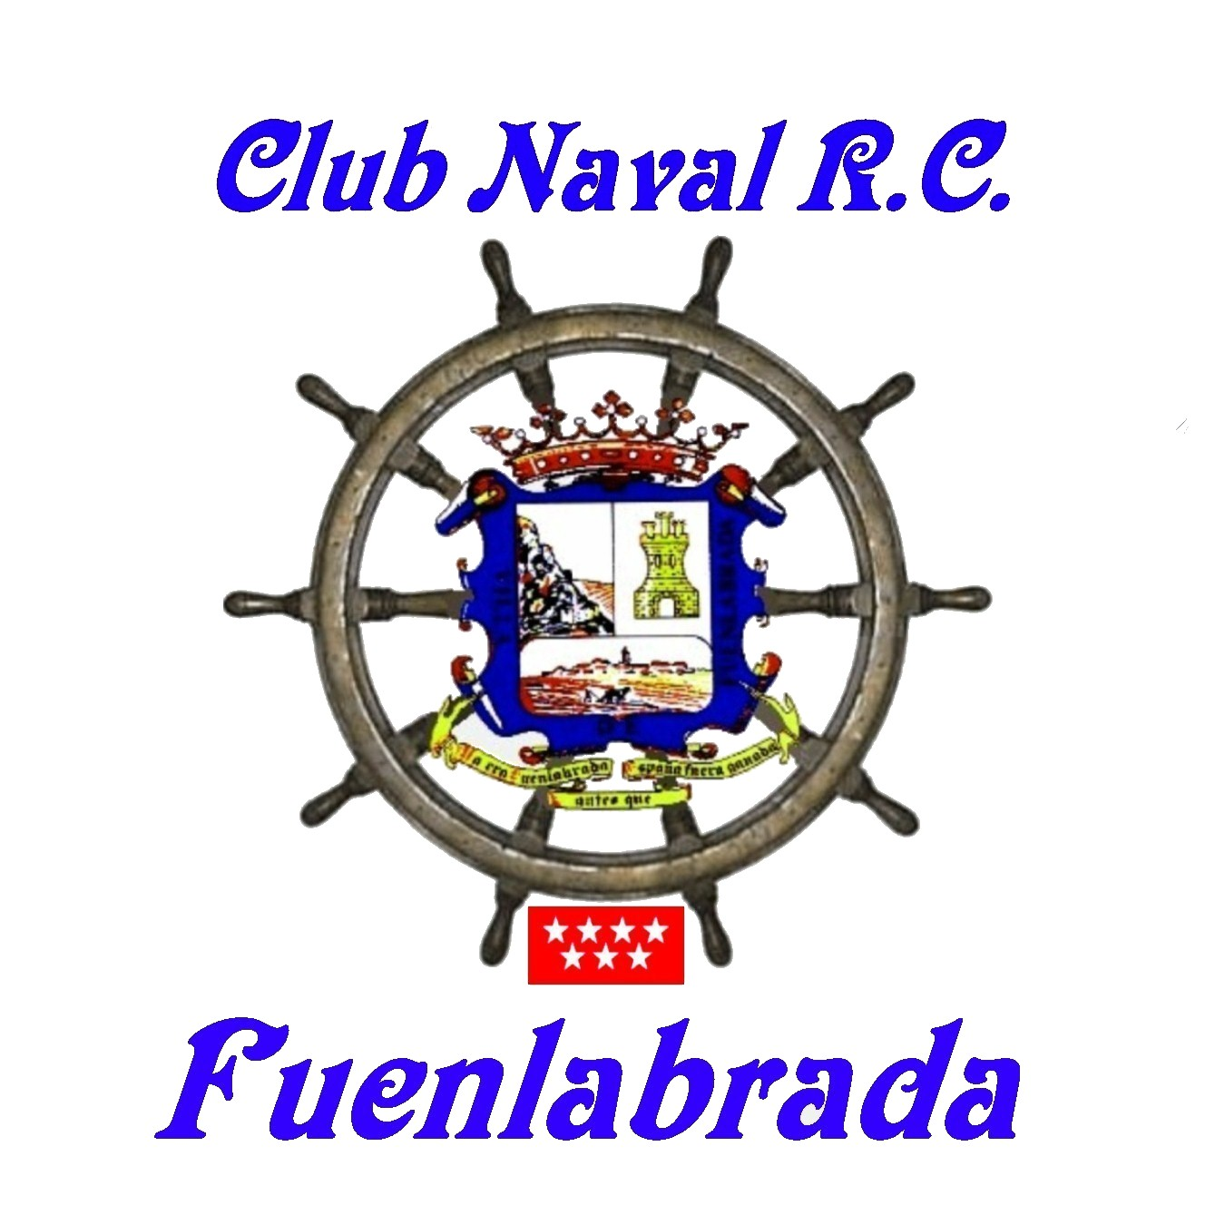
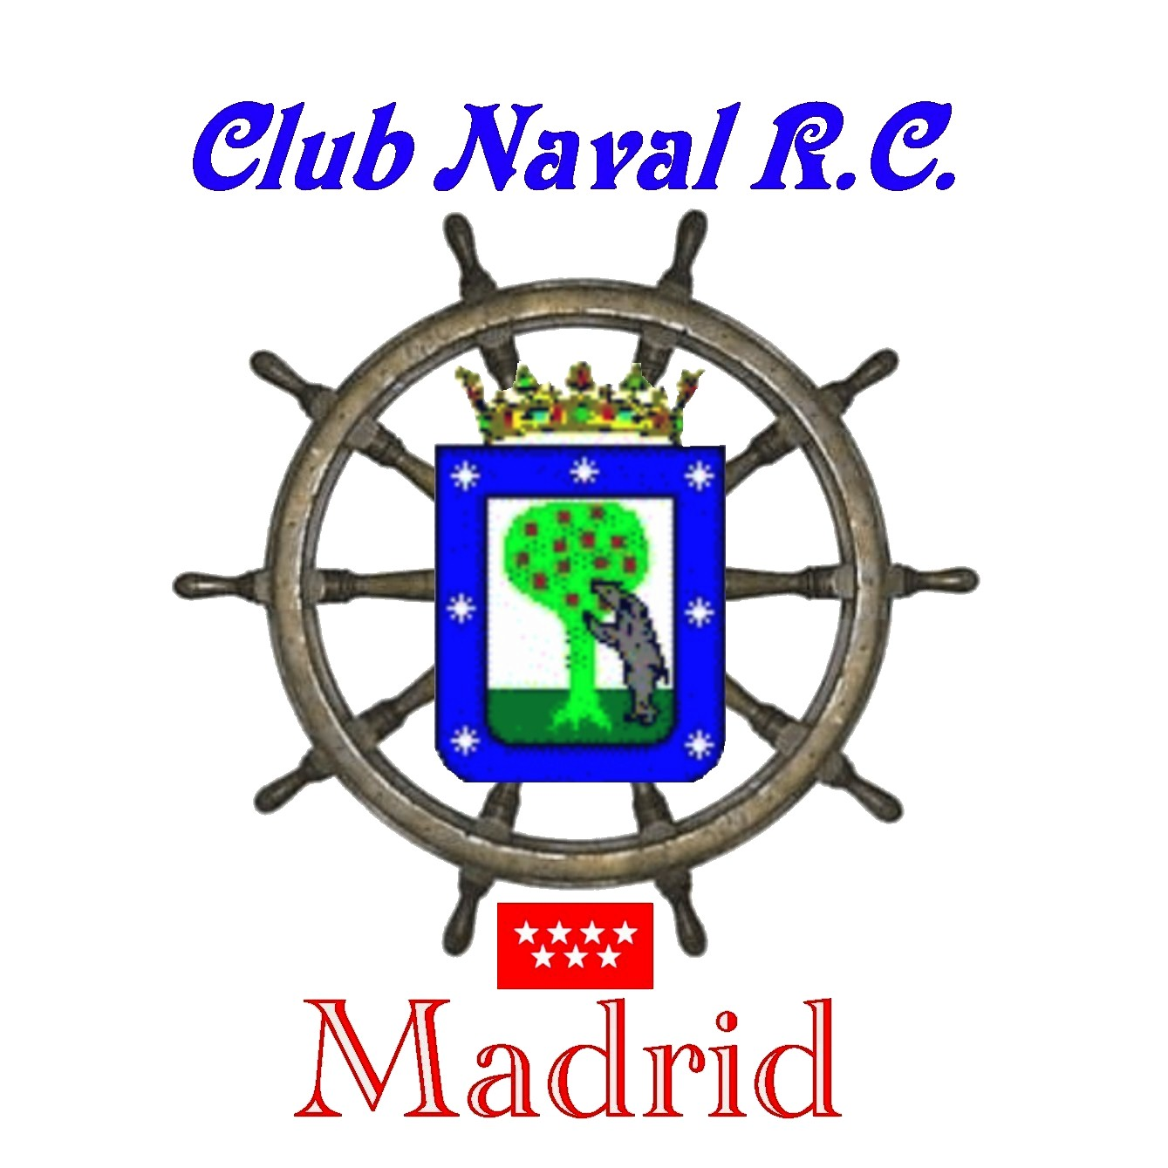

CUTTY SARK

MODELO ESTATICO

Buque para el te botado en 1869.Cliper construido por Hercules Linton para transportar te de china y con el objeto de vencer al TERMOPYLAE , considerado el barco mas rapido de aquella epoca.

DATOS TÉCNICOS:

ESLORA: 770 mm.
MANGA: 150mm.
ALTURA: 670mm.
CASCO: MADERA

PROPIETARIO: D. JOAQUIN MARTINEZ HERNANDEZ.

